Seguridad y prevención
ÁMBITO: Desarrollo personal y social
Núcleo: Convivencia y ciudadanía.
O.A. 7.- Identificar objetos, comportamientos y situaciones de riesgo que pueden atentar contra su bienestar y seguridad, o la de los demás, proponiendo alternativas para enfrentarlas.
Habilidad: Prevenir riesgos
Núcleo: Identidad y autonomía
(OAT.12) Habilidad: Anticiparse.
ÁMBITO: Interacción y comprensión del entorno
Núcleo: Comprensión del entorno sociocultural
O.A. 7.- Comprender normas de protección y seguridad referidas a tránsito, incendios, inundaciones, sismos y otras pertinentes a su contexto geográfico.
Habilidad: Identificar instituciones significativas.
Aprenderemos a…….
*Reconocer objetos peligrosos.
*Identificar situaciones de riesgo.
* Identificar números de emergencia

1.-Observa los siguientes links que tienen que ver con lo que aprenderemos.
https://youtu.be/XBHj09mT0VQ

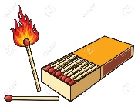
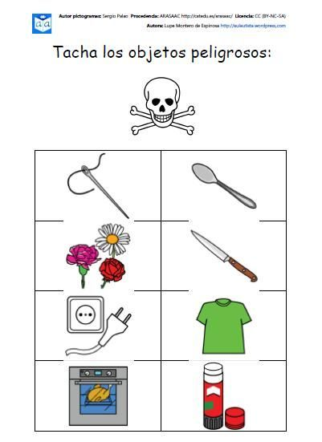
2.-
EJEMPLO:
3.-Recorta las imágenes que ayudan a que no hayan accidentes y pégalas donde corresponda.

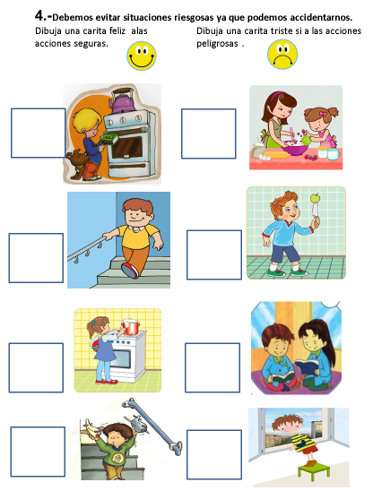
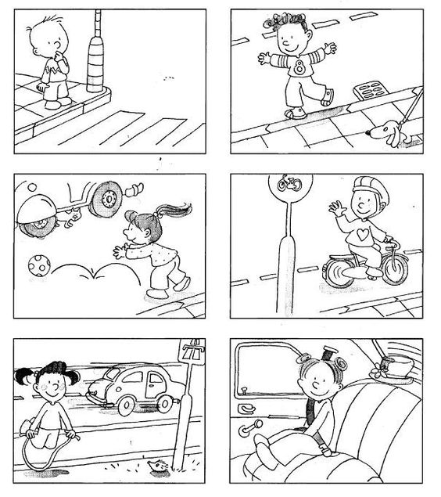
5.-Seguridad en la vía pública,pinta las escenas donde no hay riesgo y marca con una X donde sí lo hay

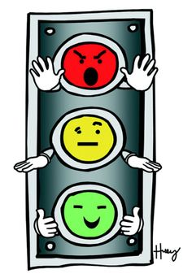
6.- Pinta el color del semáforo que corresponda a la imagen.

DETENTE

AVANZA CON PRECAUCIÓN

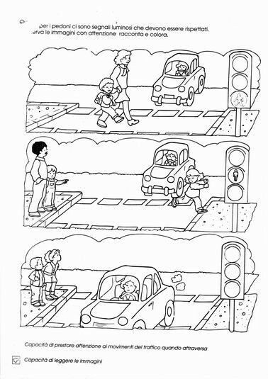
AVANZA

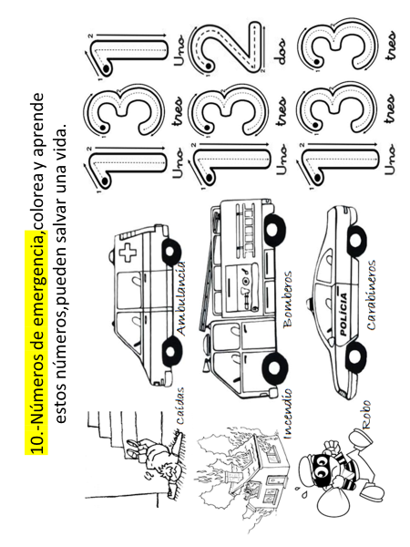
7.-Números de emergencia, colorea y aprende estos números, pueden salvar una vida.

